- A una capa de puntos con la herramienta Agregar Información Geométrica en el menú Capa.
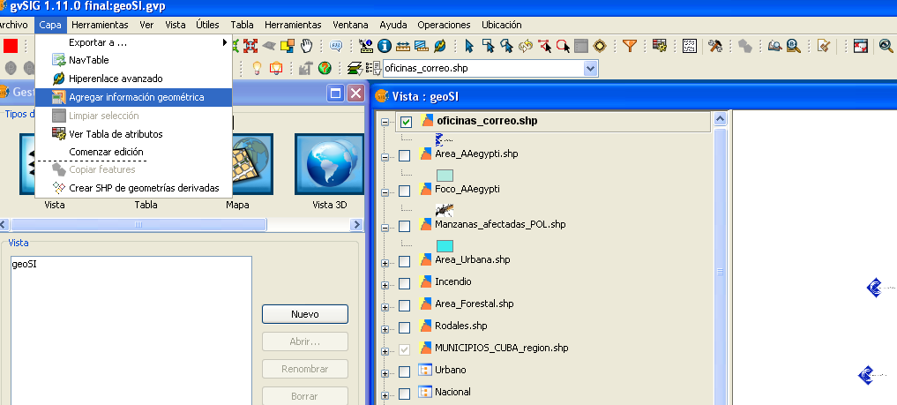
- Se seleccionan las coordenadas x, y.
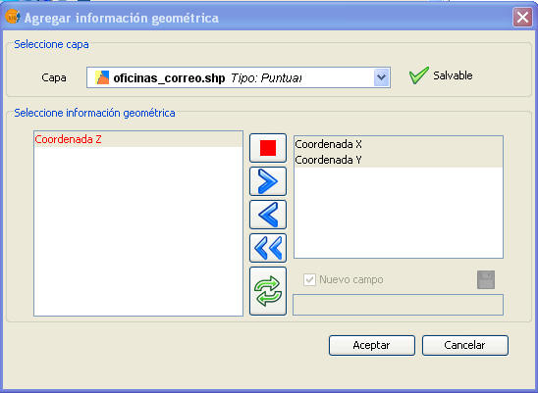

- Y aparece en la tabla de atributos de la capa puntual dos campos nuevos (x,y).
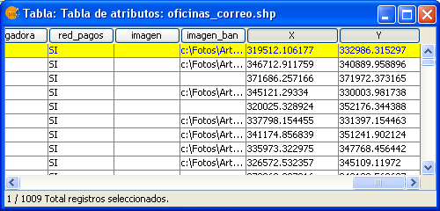
- Si deseas copiarlas en el portapapeles debes poner editable la capa e ir a la tabla de atributos y copiar todas las que desees, por supuesto una a una., pinchando sobre cada una de ellas, con las teclas Ctrl+C.
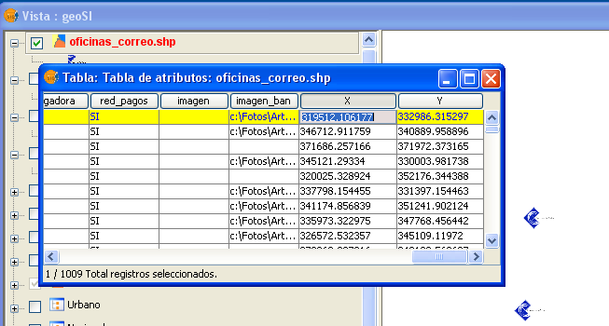
- Igual puedes exportar la tabla a Excel y hacer otras operaciones.


